富顺县中医医院
护士鞋定制采购项目
项目编号：富中医后竞采[2023]5号

竞争性谈判文件

富顺县中医医院
（编制）
中国·四川·自贡
2023年4月
目 录
第一部分 招标邀请 1
第二部分 供应商须知 3
第三部分 招标文件主要格式 9
格式1 响应文件封面格式 9
格式2 响应函 10
格式3承诺函 11
格式4依法缴纳税收和社会保障资金承诺函 12
格式5法定代表人授权委托书 13
格式6报价一览表 14
格式7技术应答表 15
格式8商务偏离表 17
格式9 承诺书 18
格式10 无行贿犯罪记录承诺函 18
第四部分 项目技术要求 20
第五部分 协议主要条款（参考） 25

- 竞争性谈判邀请
富顺县中医医院拟对护士鞋定制采购项目采用竞争性谈判方式进行采购，特邀请符合本次采购要求的供应商参加报价。
一、采购项目基本情况：
1.项目编号：富中医后竞采[2023]5号
2.项目名称：富顺县中医医院护士鞋定制采购。
3.采购人：富顺县中医医院。
4.预算金额：31500元。最高限价31500元。
二、采购项目简介：
本项目共1个包，采购《护士鞋》，采购项目预算：105元/双（大写：壹佰零伍元每双）共计300双护士鞋，最高限价共计为：31500元（供应商的响应报价超过本项目的采购预算的，作无效响应处理）。具体要求详见招标方案第四部分：“项目服务要求”。
- 采购方式
采用竞争性谈判，第二次报价为最终报价。
三、供应商参加招标应当具备的资格条件
（一）具有独立承担民事责任能力；
（二）具有良好的商业信誉和健全的财务会计制度；
（三）具有履行协议所必须的设备和专业技术能力；
（四）有依法缴纳税收和社会保障资金的良好记录；
（五）参加招标活动前三年内，在经营活动中没有重大违法记录，遵守相关的法律和法规；
（六）符合法律、行政法规规定的其他条件；
（七）本项目不接受联合体参与招标；
四、供应商邀请方式
公告方式：竞争性谈判公告将在富顺县中医医院网（http://www.fsxzyyy.com/）即时予以发布，请竞供应商及时查阅。

五、招标文件获取时间、地点及费用
5.1获取时间：2023年4月10日至2023年4月13日17:00（北京时间，法定节假日除外）。
5.2 获取地点：自贡市富顺县中医医院同心院区后勤科现场拷贝（免费）或网上下载。
5.3 获取招标文件必须携带下列有效证明文件：
提供单位介绍信原件及经办人身份证复印件（加盖公章）,身份证原件备查。
六、递交招标响应文件截止时间和开标时间：2023年4月14日10时00分(北京时间)。
请在规定的时间内递交至四川省自贡市富顺县中医医院同心院区，逾期送达或不符合招标文件相关规定的响应文件恕不接受。本次招标不接受邮寄的响应文件。
六、采购文件答疑：
富顺县中医医院后勤科 庞女士：18281352025 唐先生：18581900573
七、履约保证金
本项目不收取履约保证金。
八、联系人及联系电话
采购人：富顺县中医医院
地 址：四川省自贡市富顺县东湖镇唐家村2组
联系人：庞女士 唐先生
电 话：18281352025 18581900573

第二部分 供应商须知
一、定义
1.1招标：系指招标单位事先公布条件和要求，特定数量的法人或者其他经济组织参加项目竞争，招标单位通过比较、选择和确定中选供应商的行为。
1.2招标单位：是提出招标项目、确定参与招标的法人或者其他组织。本次招标单位是富顺县中医医院。
1.3招标方案：由招标单位按照有关规定，对供应商参加该项目招标提出的条件和要求，包括招标的具体项目、对供应商的条件和资质要求、评审方式等内容。
1.4供应商：是响应招标要求、参加招标竞争为招标单位提供服务或货物的供应商。
1.5响应文件：是指供应商按照招标方案提交的申请参加招标的文件。
1.6确定中选供应商：是指评选委员会按照规定的程序和要求，对供应商进行评选，以最终确定中选供应商。
二、供应商的条件
2.1符合“招标邀请”第二条规定的条件；
2.2按照招标文件“招标邀请”中第四条规定获取了招标文件。
三、招标采购费用
3.本次招标不收取任何费用。
四、响应文件
4.1响应文件的语言
供应商提交的响应文件以及供应商与富顺县中医医院就有关招标活动的所有来往书面文件均须使用中文。
4.2 本项目响应有效期为递交响应文件截止时间届满后90天，供应商响应文件中必须载明响应有效期，响应文件中载明的响应有效期可以长于招标文件规定的期限，但不得短于招标文件规定的期限。否则，其响应文件将作为无效响应处理。
4.3联合体
本项目不接受联合体参与招标。
4.4 响应文件的组成：响应文件包含资格性响应部分、技术服务响应部分、报价响应部分。
4.4.1 资格性响应文件部分提供的资格证明材料：
4.4.1.1本项目规定的条件的相关证明材料：
1、招标申请书（格式2）；
2、①供应商若为企业法人：提供“统一社会信用代码营业执照”；②若为事业法人：提供“统一社会信用代码法人登记证书”；③若为其他组织：提供“对应主管部门颁发的准许执业证明文件或营业执照”。以上均提供复印件；
3、供应商须提供依法缴纳税收和社会保障资金的承诺函原件（格式5）或者近三个月依法缴纳税收和社会保障资金的证明材料复印件；
4、体现健全的财务制度的证明材料：承诺书原件(格式10）；
5、响应函原件（格式3）；
6、承诺函原件（格式4）。
7、提供供应商单位及其现任法定代表人、主要负责人在参加招标采购活动前三年内无行贿犯罪记录承诺函。（格式16）（注：如经核实属虚假承诺的，将做无效响应处理）
8法定代表人/负责人身份证复印件。
9 法定代表人/负责人授权委托书（格式6）原件和授权代表身份证复印件（供应商代表为非法定代表人时提供）。
注：1、提供的证明材料是资格性审查的主要依据，响应文件所需提供的全部证明材料内容均须有效，未通过审查者做无效响应文件处理。
- 要求提供的证件都应在有效期内并加盖投标人公章（鲜章）。
4.4.2报价部分，包括以下内容：
供应商按照响应文件要求填写报价一览表（格式7）；
（1）供应商的报价是供应商响应本项目要求的全部工作内容的价格体现，包括供应商完成本项目所需的一切费用。
（2）供应商最终报价只允许有一个报价，并且在协议履行过程中是固定不变的，任何有选择或可调整的报价将不予接受，并按无效响应处理。
4.4.3 技术服务性响应文件部分，包括但不限于以下内容：
4.4.3.1技术服务应答：供应商须针对采购项目的服务要求做出的实质性响应和满足，主要内容应包括：
（1）质量及售后承诺。（格式自拟）
（2）商务偏离表。（格式9）
（3）技术应答表。（格式8）
（4）其他有利于采购人或者供应商认为需要提供的文件和资料。
注：供应商承诺给予招标采购单位的各种优惠条件（优惠条件事项不能包括招标项目本身所包含的事项。供应商不能以“赠送、赠予”等任何名义提供货物和服务以规避响应文件的约束。否则，供应商提供的响应文件将作为无效响应处理，即使成交也将取消成交资格）。
4.5响应文件编制、签署
4.5.1响应文件一式2份，包含资格响应部分、商务及技术响应部分（其中正本1份、副本1份）、报价部分（报价一览表详见格式7）响应文件封面上标注“正本”、“副本”字样，注明响应文件编号、项目名称和供应商名称（详见第三部分格式1），响应文件不齐全者将做无效响应文件处理。
4.5.2供应商应在仔细阅读招标方案内容的基础上编制针对本项目的响应文件。格式要求见第三部分内容，对于没有格式要求的响应文件由供应商自行编写。
4.5.3若正本与副本内容出现差异时，则以正本为准；副本可用正本的复印件。
4.5.4响应文件正本和副本应当装订完整。响应文件的打印和书写应当清楚工整，不得出现字迹潦草、表达不清等可能导致非唯一理解的情形。任何修改、行间插字、涂改或增删，必须由供应商的法定代表人或其授权代表签字或盖个人印鉴。
4.5.5响应文件正本必须使用不褪色、不变质的墨水书写或打印，逐页加盖供应商单位鲜章,并在规定签章处逐一签字和加盖公章，其响应单位加盖公章应为鲜章，签署、盖章和内容应完整、有效。
4.5.6响应文件应统一使用A4幅面纸印制，逐页编目编码以方便招标小组查阅。
五、响应文件的密封和标注
5.1 除报价一览表必须单独密封包装外，响应文件可以单独密封包装，也可以所有响应文件密封包装在一个密封袋内，并在封口处加盖单位公章；若不满足以上要求，院方将有可能拒收其响应文件。
5.2 在密封袋封面上注明项目名称、编号、供应商名称、及“响应文件”字样（详见第三部分格式1）。
5.3 如果未按前款规定密封和标记，院方对响应文件的误投或提前拆封不负责任。对由此造成提前开封的响应文件，院方构将予以拒绝，并退回供应商。
六、响应文件的递交
6.1供应商应在递交响应文件截止时间前将响应文件送达指定地点。
6.2超过截止时间送达的或未按要求密封的响应文件将不予接收。
6.3报价一览表在资格、技术等审查后，评审小组要求供应商进行报价时现场递交。
七、评审
7.1 本项目评审方法为：最低评标价法根据质量和服务均能满足谈判文件实质性响应要求且最后报价最低的原则确定成交供应商。
7.2院方依法组建由多人单数的评选委员会，并对各供应商的响应文件进行评审。招标评审监督由富顺县中医医院选派一名相关人员。
7.3根据评审结果并经富顺县中医医院书面确认得出本项目的中选供应商。
7.4富顺县中医医院对未中选原因不作任何解释。
八、评定程序
8.1 接收响应文件
供应商签到、递交响应文件，并当众接受检查（响应文件的数量、封装、标注等是否规范）。对于下列情况之一的，招标采购单位将拒绝接收供应商递交的响应文件：
（1）超过截止时间递交的响应文件；
（2）响应文件的数量、封装、标注等不符合招标文件规定要求。
8.2 响应文件资格性审查
评选委员会依据法律法规和招标文件的规定，审查供应商是否具备招标资格。
8.3 评选委员会依据招标文件规定的评审方法，对通过资格审查的供应商进行技术服务审查。
8.4 评选委员会依据招标文件的规定，对通过技术性服务审查的供应商要求其现场提供报价一览表，报价轮次为两轮或以上。报价超过招标文件规定的采购预算（或最高限价）或者相关报价不符合招标文件其他的报价规定的，应按照无效响应文件处理。
8.5推荐中选候选供应商
中选候选供应商应当排序。应当按照中选候选供应商的报价由低到高排序，推荐中选候选供应商。中选候选供应商最低报价相同的，按照技术指标优劣顺序推荐；中选候选供应商最低报价相同且技术指标无法评判优劣的，由现场抽签决定其排名顺序。
8.6院方将向中选供应商发出《中标通知书》。
8.7如果排名第一位的中选供应商因故放弃中选或被取消中选资格，则依次按招标结果顺序替补，以此类推。
8.8 供应商应当书面澄清、说明或者更正
8.8.1在评审过程中，供应商响应文件实质性符合招标文件要求的前提下，评选委员会对响应文件中含义不明确、同类问题表述不一致或者有明显文字和计算错误的内容，应当以书面形式（须由评选委员会全体成员签字）要求供应商作出必要的书面澄清、说明或者更正，并给予供应商必要的反馈时间。
8.8.2供应商应当书面澄清、说明或者更正，并加盖公章或签字确认（供应商为法人/负责人的，应当由其法定代表人/负责人或者代理人签字确认，否则无效。澄清、说明或者更正不影响响应文件的效力，有效的澄清、说明或者更正材料，是响应文件的组成部分。
8.8.3评选委员会要求供应商澄清、说明或者更正，不得超出招标采购文件的范围，不得以此让供应商实质改变响应文件的内容，不得影响供应商公平竞争。
8.8.4 本项目采购过程中，响应文件出现下列情况的，不需要供应商澄清、说明或者更正，按照以下原则处理：
（1）对不同语言文本响应文件的解释发生异议的，以中文文本为准。
注：评选委员会当积极履行澄清、说明或者更正的职责，不得滥用权力。供应商的响应文件可以要求澄清、说明或者更正的，不得未经澄清、说明或者更正而直接作无效响应处理。
8.9成交供应商与采购方应先签订安全生产责任书、设备及安装质量保修书。竞争性谈判文件、成交人的竞标文件及修改或澄清文件、安全生产责任书、设备及安装质量保修书均为签订协议的依据。

第三部分 招标文件主要格式

格式1 响应文件封面格式
正本或副本

响 应 文 件
（资格性响应文件/技术响应文件/报价响应文件）

项目编号：
项目名称：
供应商（加盖公章）：
法定代表人/负责人或其委托代理人签字：
年 月 日

格式2 响应函
响应函
富顺县中医医院：
我方全面研究了“XXXXXXXX”项目（项目编号：XXXX）的招标文件，决定参加贵单位组织的本项目采购活动。我方授权XXX（姓名、职务）代表我方XXXX（供应商的名称）全权处理参加本项目采购的有关事宜。
一、一旦我方成交，我方将严格按照招标文件第四部分的规定的所有要求，向采购人提供所需服务，认真履行协议规定的责任和义务，并按照协议相关规定完成项目。
二、我方为本项目提交的响应文件正本一份，副本XX份。
三、响应有效期：自递交响应文件截止之日起XX天。
四、我方愿意提供贵单位可能另外要求的，与响应有关的文件资料，并保证我方已提供和将要提供的文件资料是真实、准确的并对其真实性、合法性承担一切法律责任。
五、我方完全同意按照招标文件的相关规定，支付招标采购代理服务费。
供应商名称（加盖公章）： 通讯地址：
法定代表人/负责人或授权代表签字： 联系电话：
日 期：

格式3 承诺函
承诺函
致：富顺县中医医院
XXXXXXXXX（公司名称）作为参加本次招标采购活动（项目编号：XXXXX号）的供应商，现郑重承诺：
一、具备本项目规定的条件：
（一）具有独立承担民事责任能力；
（二）具有良好的商业信誉和健全的财务会计制度；
（三）具有履行协议所必须的设备和专业技术能力；
（四）有依法缴纳税收和社会保障资金的良好记录；
（五）参加招标活动前三年内，在经营活动中没有重大违法记录，遵守相关的法律和法规；
（六）法律、行政法规规定的其他条件；
二、完全接受和满足本项目招标文件中规定的要求，如对招标文件有异议，已经在递交响应文件截止时间届满前依法进行维权救济，不存在对招标文件有异议的同时又参加本次采购活动以求侥幸中标或者为实现其他非法目的的行为。
三、参加本次招标采购活动，不存在与单位负责人为同一人或者存在直接控股、管理关系的其他供应商参与同一协议项下的采购活动的行为。
四、参加本次招标采购活动，不存在和其他供应商在同一协议项下的采购项目中，同时委托同一个自然人、同一家庭的人员、同一单位的人员作为代理人的行为。
五、如果有相关规定的记入诚信档案的失信行为，将在响应文件中全面如实反映。
六、响应文件中提供的能够给予采购人带来优惠、好处的任何材料资料和技术、服务等响应承诺情况都是真实的、有效的、合法的。
本单位对上述承诺的内容事项真实性负责。如经查实上述承诺的内容事项存在虚假，我单位愿意接受以提供虚假材料谋取中标追究法律责任。
供应商名称（单位公章）：
法定代表人/负责人或授权代表（签字或加盖个人名章）：
日 期：

格式4 依法缴纳税收和社会保障资金承诺函
2022年依法缴纳税收和社会保障资金承诺函
致： 富顺县中医医院
我单位现参与 项目（项目编号： ），并作出如下承诺：
我单位2019年至今依法缴纳税收和员工社会保险，随时接受采购人的检查验证。如违反上述承诺，我单位将按照相关规定接受处罚，并通过媒体予以公布。
特此承诺。
供应商名称（加盖公章）：
法定代表人/负责人或授权代表签字：
日 期：

格式5 法定代表人/负责人授权委托书
法定代表人/负责人授权委托书
XXXX XXXX（院方名称）：
本授权声明：XXXX XXXX（供应商名称）XXXX（法定代表人/负责人姓名、职务）授权XXXX（被授权人姓名、职务）为我方 “XXXX” 项目（项目编号：XXXX）采购活动的合法代表，以我方名义全权处理该项目有关投标、签订协议以及执行协议等一切事宜。
特此声明。
法定代表人/负责人签字或者加盖个人名章：
授权代表签字：
供应商名称（单位盖章）：
日 期：

格式6 报价一览表
报价一览表
（第一轮）
项目名称：
项目编号：
序号 | 名称 | 数量 | 单位 | 规格 | 价格（元） | 总价（元）
1 | 护士鞋 | 300 | 双 | 33码-43码
第一轮报价 |  | 人民币： 元  （人民币大写： 元）

注:
- 报价应是最终用户验收合格后的该项目或者该包总价，包括制作、安装调试、培训、税费等和采购文件规定的其他费用。
- 本表内任何有选择或可调整的报价将按无效响应处理,最终报价保留到个位数。
- 报价一览表内填写的最终报价将作为本次采购唯一的最终报价依据。
- 供应商只能填写第一轮报价，须将最终报价处留白，以备采购现场有报价需要时使用。
5.本次招标采取二轮报价，二轮报价即为最终报价。

供应商名称：XXX（盖单位公章）
法定代表人/负责人或授权代表（签字或盖章）：XXX
日 期：XXX年XXX月XXX

报价一览表
（最终报价）

项目名称：
项目编号：
序号 | 名称 | 数量 | 单位 | 规格 | 价格（元） | 总价（元）
1 | 护士鞋 | 300 | 双 | 33码-43码
第 轮报价 |  | 人民币： 元  （人民币大写： 元）
注:
1.报价应是最终用户验收合格后的该项目或者该包总价，包括制作、安装调试、培训、税费等和采购文件规定的其他费用。
2.本表内任何有选择或可调整的报价将按无效响应处理,最终报价保留到个位数。
3.报价一览表内填写的最终报价将作为本次采购唯一的最终报价依据。
4.供应商只能填写第一轮报价，须将最终报价处留白，以备采购现场有报价需要时使用。
5.次招标采取二轮报价，二轮报价即为最终报价。

供应商名称：XXX（盖单位公章）
法定代表人/负责人或授权代表（签字或盖章）：XXX
日 期：XXX年XXX月X日

格式7 技术应答表
技术应答表
项目名称：
项目编号：
序号 | 招标文件要求  （详见招标文件第四部分） | 响应文件的应答情况 | 偏离说明
注：偏离说明是指根据投标文件的响应情况如实填写：正偏离/负偏离/无偏离。
供应商名称（加盖公章）：
法定代表人/负责人或授权代表签字：
日 期:

格式8 商务偏离表
商务偏离表
项目名称：
项目编号：
序号 | 招标文件要求 | 响应文件的应答 | 偏离说明
1
2
3
4
5
注：1. 供应商必须把采购项目的全部商务内容事项列入此表。
2.按照采购项目商务要求的顺序对应填写。
3.供应商必须据实填写，不得虚假填写，否则将取消其招标或成交资格。
4. 偏离说明是指根据投标文件的响应情况如实填写：正偏离/负偏离/无偏离。
供应商名称（加盖公章）：
法定代表人/负责人或授权代表签字：
日 期:

格式9 承诺书
良好的商业信誉和健全财务会计制度承诺书
富顺县中医医院：
XXXXXXXXX（公司名称）作为参加本次采购活动（项目编号：XXXXX）的供应商，现本公司郑重承诺：
本公司是按照《企业会计准则》和《企业会计制度》的规定编制的财务报告;财务报告符合适用的会计准则和相关会计制度的规定，无税务纠纷，具有健全的财务制度。本公司随时接受采购人的检查验证。如违反上述承诺，我单位将按照相关规定接受处罚。
特此承诺。
投标人名称：XXXX（公章）
法定代表人/负责人或授权代表签字：XXXX
日 期：XXXX
格式10 无行贿犯罪记录承诺函（仅供参考）

无行贿犯罪记录承诺函
致： 富顺县中医医院
我单位现参与 项目（项目编号： ），并作出如下承诺：
我单位及其现任法定代表人、主要负责人在参加采购活动前三年内无行贿犯罪记录，
如违反上述承诺，我单位将按照招标文件相关规定接受处罚，并通过媒体予以公布。
特此承诺。

供应商名称（公章）：
法定代表人/主要负责人（或授权代表）签字：
日 期：

供货参数、项目技术要求
供货参数：
序号 | 名称 | 规格 | 数量 | 单位 | 参数
1 | 护士鞋 | 33码-43码 | 300 | 双 | 技术参数和配置要求  （一）执行质量检测标准：按照中华人民共和国轻工业标准QB/T2955-2017《休闲鞋》的标准生产执行。  （二）具体技术参数：  1.鞋面：采用头层牛皮，经抛光打磨处理，亮丽易打理。含有害物质必须符合GB/T17592-2011纺织品禁用偶氮染料的测定，有害物质≤5mg/kg。鞋头内里贴防磨脚里布，鞋后跟需设计防磨脚和掉后跟的设计。  2.鞋头：为圆头，有支撑固定性且不挤压脚趾；  3.鞋垫：与脚接触表面为猪皮，透气性，有高弹乳胶按摩气垫，且鞋垫对足底有效支撑；透气，吸汗防臭。  4.鞋底：坡跟高度设3.5±0.5cm，能稳固重心；EVA全弹力气垫底，鞋底采用胶粘工艺贴合防滑橡胶片，鞋底耐磨性能（磨痕长度）：≤ 14.0mm，耐折性能（4万次）裂口长度≤20.0mm，新裂≤5.0mm，裂口处不大于三处，开胶≤5.0mm；止滑刻纹；减震缓冲静音。  5.鞋码：33、34、35、36、37、38、39、40等码数与实际尺寸对应准确，符合中国标准鞋码对应脚长。  6.颜色：白色。  7.款式：气垫款。  8.样式、材质如附件一。

附件一
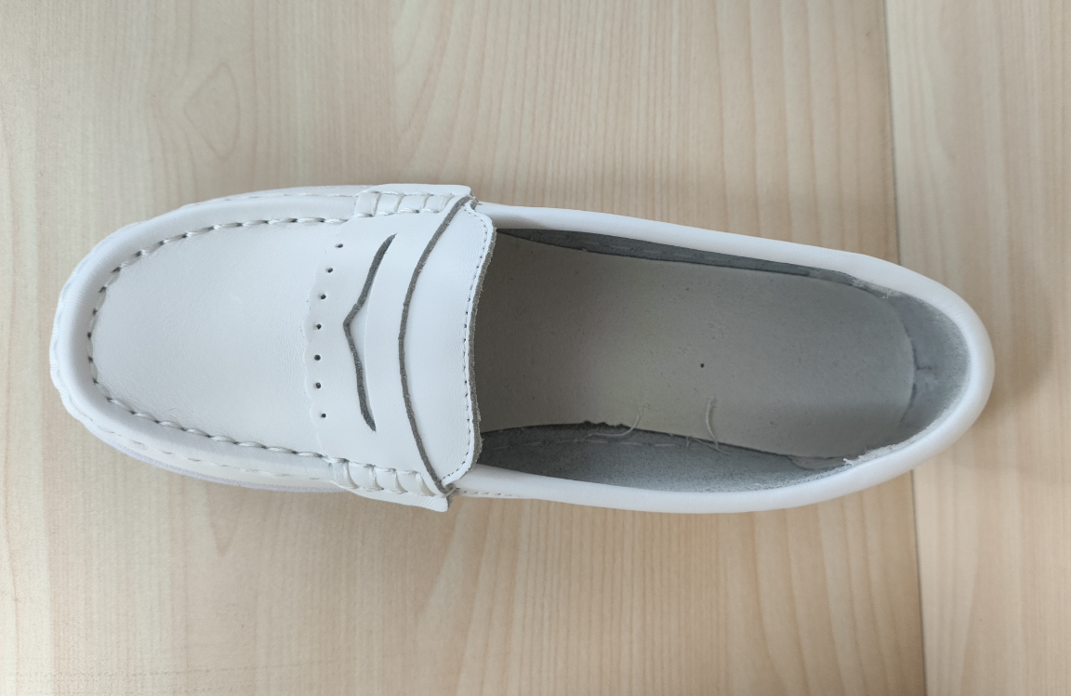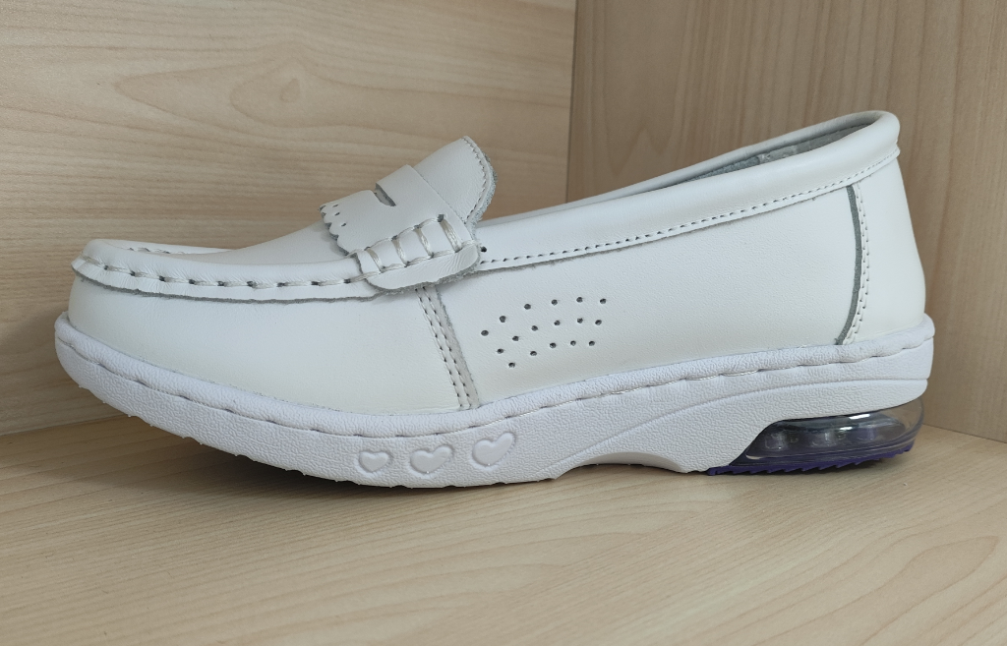
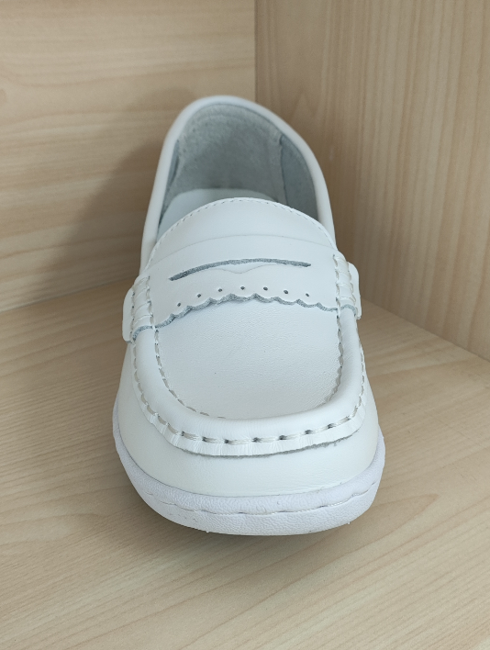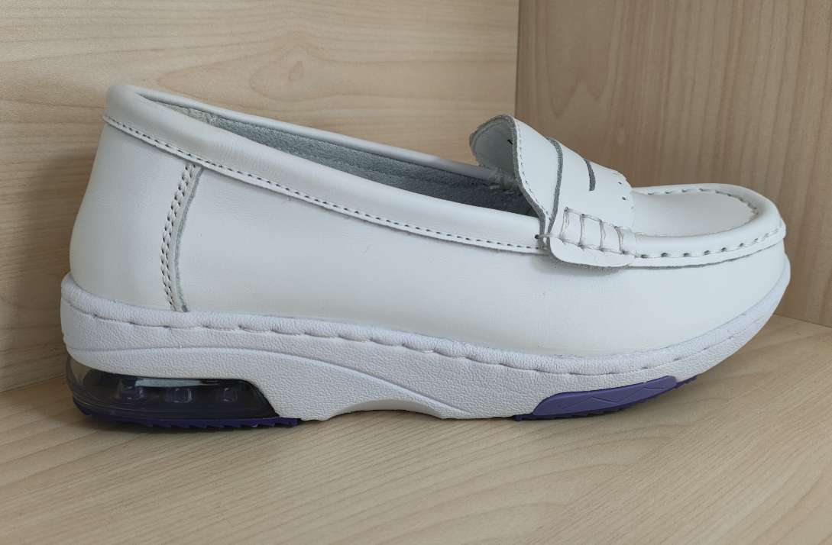
（三）技术要求：
2.1质量要求：按相关要求达到或超过国家规范和相关质量要求。
2.2材料要求：按要求供应材料，所有材料均为符合国家质检部门及生产厂商的质量要求的全新货物。主要材料提供产品合格资料。
2.3服务要求：对采购项目的供货期及后期服务作出详细、完整的承诺。
2.4报价要求：本项目为总包项目，报价为总报价（含税费等）。
2.5安全责任：护士鞋在运输等整个工程活动期间，在甲方验收前，所有安全责任均由供应商方负责。
（四）商务要求：
1、供货期要求：合同签订后15天。本项目除采购方原因及人力不可抗拒因素外（如地震、战争等），供货期不得延误，供货期每延后一天，扣供应商人民币100元的罚款，如果承包人无故拖延供货期超过完工日期10日，采购人有权无条件解除协议，并要求承包人赔偿一切损失。
2、本次项目运输及安装过程中所有的安全责任由供应商自行承担。（提供承诺函，格式自拟）
3、质保期：自护士鞋供货完成并通过验收合格后1年。
4、付款方式：
4.1成交供应商在供货完成并验收合格后，供应商凭竣工验收报告、发票及相关资料，甲方30日内一次性付合同金额95%，剩余的5%在质保期结束后一次付清。
5、服务要求：按国家法律规定和相关行业规范服务。
6、验收标准：供货完成后，参照政府采购相关法律法规、《四川省政府采购项目需求论证和履约验收管理办法》川财采[2015]32号的规定和双方协议要求的标准进行验收。
7.售后服务：
7.1 质保期内供应商在接到维修通知后在1周内免费换新。
8.结果公告三日内签订合同。

第五部分 主要条款（参考）
（特别提醒：采购协议的签订不得偏离招标文件要约及响应文件承诺的实质性内容）

本协议仅供参考，主要内容可根据实际情况自行拟定，但招标文件要约及响应文件承诺的实质性内容不得有任何负偏离。
协议编号：XXXX。
签订地点：XXXX。
签订时间：XXXX年XX月XX日。
采购人（甲方）：
供应商（乙方）：
根据《中华人民共和国协议法》及XXXX采购项目（项目编号：XX）的《招标文件》、乙方的《响应文件》及《中选通知书》，甲、乙双方同意签订本协议。详细技术说明及其他有关协议项目的特定信息由协议附件予以说明，协议附件及本项目的招标文件、响应文件、《中选通知书》等均为本协议不可分割的部分。竞争性谈判文件、成交人的竞标文件及修改或澄清文件、安全生产责任书、设备及安装质量保修书均为签订协议的依据。双方同意共同遵守如下条款：
甲方通过见证方组织的采购活动，按照XXXXXX（项目编号）的采购结果，决定将本项目采购协议授予乙方，为进一步明确双方的责任，确保协议的顺利履行，甲乙双方商定同意按如下条款和条件签订本协议：
- 设备名称：
二、安装地点：
三、安装内容：
四、协议金额
本工程成交价： 元（人民币大写： 整）；
六、承包方式：包工包料；
七、结算方式：
工作台采购中标成交价，不涉及增量。
八、付款方式：成交供应商在安装完成并验收合格后，供应商凭验收报告、发票及相关资料，甲方一个月内一次性付至协议金额95%，剩余的5%在质保期结束后一次付清。
九、供货期：供货期为合同签订后15天，自甲方通知进场之日起计算。本工程供货期不得延误，供货期每延后一天，处以100元/天罚款。如果乙方无故拖延工程超过完工日期10日，甲方有权无条件解除协议，并要求乙方赔偿一切损失。
十、质量：产品质量由乙方终身负责；达到验收规范标准，质量为一次性验收合格。
十一、质保期：自护士鞋供货完成并通过验收合格后1年。
十二、因甲方原因影响工作台安装，由甲方出面协调；乙方对工作台安装应服从甲方业务正常开展的需要，如影响施工和制约，乙方不得以任何理由向甲方提出索赔。
十三、安全责任：乙方应严格遵守甲方的规章制度，遵守安全法规，按相关操作规程组织安装；乙方在安装过程中，应服从甲方对施工通道的要求；如乙方对甲方提供的通道造成损害，应负责全额赔偿（包括对甲方人员和对第三者所造成的损害）；乙方在安装中应提供相应的安全措施，安装中出现的一切安全问题均由乙方负责并承担全部责任和由此产生的一切费用。
十四、验收：按照国家相应的规范标准进行验收。如工程质量达不到国家有关验收标准及协议约定要求，乙方负责赔偿甲方的一切经济损失。
十五、本协议经甲、乙双方签字盖章后生效；工程量清单、采购控制价、招标文件、响应文件为本协议的合法组成部分。
十六、在履行本协议过程中，如甲、乙双方发生争议，协商解决；如双方达不成协议，向具有管辖权的人民法院提起诉讼。
十七、本协议一式三份，具有同等法律效力，甲方二份、乙方一份。
甲方（盖章）：  甲方代表（签字）：  地址：  电话：  日期： 年 月 日 | 乙方（盖章）：  乙方代表（签字）：  地址：  电话：  日期： 年 月 日

